ДОКЛАД
по результатам проведенного мониторинга состояния и развития конкурентной среды на рыках товаров, работ и услуг в Гаврилово-Посадском муниципальном районе за 2022 год

Доклад о состоянии и развитии конкурентной среды на рынках товаров, работ и услуг в Гаврилово-Посадском муниципальном районе за 2022 год подготовлен в соответствии с Соглашением между Правительством Ивановской области и администрацией Гаврилово-Посадского муниципального района Ивановской области о внедрении в Ивановской области стандарта развития конкуренции от 09.12.2016.
Соглашение призвано обеспечить единство подходов к деятельности по содействию развитию конкуренции, позволяющих реализовывать составляющие стандарта развития конкуренции, достигать цели и соблюдать принципы внедрения стандарта развития конкуренции.
В целях получения единой сводной информации о мнении предпринимателей и физических лиц Гаврилово-Посадского муниципального района о состоянии и развитии конкурентной среды на региональных рынках товаров и услуг и определения перечня приоритетных и социально-значимых рынков, нуждающихся в развитии конкуренции, Администрация муниципалитета проведен мониторинг состояния и развития конкурентной среды на рынках товаров, работ и услуг в Гаврилово-Посадском районе.
Анкетирование проводилось по двум направлениям: опрос субъектов предпринимательской деятельности для оценки состояния и развития конкурентной среды на рынках товаров и услуг, а также потребителей товаров и услуг для оценки удовлетворенности потребителей качеством товаров и услуг и ценовой конкуренцией на рынках Ивановской области.
Анкетирование проводилось в онлайн-формате, ссылки на опрос были направлены на электронные адреса субъектов предпринимательства, а также распространялись через структурные подразделения администрации.
В опросе приняли участие 81 респондент (из них: 31 человек – субъекты предпринимательской деятельности; 50 человек – потребители товаров, работ и услуг). На основании полученных данных, подготовлен аналитический отчет о состоянии и развитии конкурентной среды на рынках товаров, работ и услуг Гаврилово-Посадского муниципального района.
Общая характеристика экономического развития Гаврилово-Посадского муниципального района за 2022 год
Одним из основных показателей, отражающих состояние конкурентной среды, является динамика числа зарегистрированных организаций в районе. На 1 января 2023 года в районе зарегистрировано 494 хозяйствующий субъект, из них – 321 индивидуальных предпринимателей, 173 юридических лица. С учетом зарегистрировавшихся самозанятых граждан (на 01.01.2023 в районе зарегистрировано 494 плательщиков на профессиональный доход), рост предприятий, всех форм собственности, на территории района к уровню 2021 году составил 31,9 %.
Наиболее популярный вид деятельности для предпринимателей района – «розничная торговля; легкая промышленность; выращивание зерновых культур» – в нем работает более половины индивидуальных предпринимателей района (70%).
Численность населения в муниципальном районе на 01.01.2023 – 15078 человек, что составляет 98,37% к уровню предыдущего года.
По состоянию на 01.01.2023 создано в Гаврилово-Посадском муниципальном районе создано 17 рабочих мест:
- инвестиционный проект «Строительство объекта молочно-товарной фермы КРС» (СПК «Рассвет») – создано 10 рабочих мест;
- инвестиционный проект «Строительство музейно-дегустационного центра с гостиницей» (ИП Кехтер И.Э.) – создано 5 рабочих мест;
- инвестиционный проект «Расширение производства по выпуску панировочных сухарей» (ЗАО «Гаврилово-Посадский хлебопродукт» – создано 2 рабочих места.
Среднемесячная начисленная заработная плата по району возросла на 13,6% к уровню прошлого года и составляет 34366,4 рублей.

Мониторинг наличия (отсутствия) административных барьеров и оценки состояния конкурентной среды субъектами предпринимательской деятельности
В рамках социологической части мониторинга состояния и развития конкурентной среды проведено анкетирование с общей выборкой в 31 респондент (6,3% от общего количества организаций, учтенных Территориальным органом федеральной службы государственной статистики по Ивановской области (Ивановостат) по Гаврилово-Посадскому муниципальному району).
Предмет исследования – наличие (отсутствие) административных барьеров и оценка состояния конкурентной среды в Гаврилово-Посадском муниципальном районе.
В анкетировании принимали участие 23 индивидуальных предпринимателя и 8 юридических лиц, из которых 23 человека – собственники бизнеса (74,2%); 5 человек – руководители высшего звена (16,1 %); 1 человек – руководитель среднего звена (3,2%); неруководящие сотрудники – 2 человека (6,5%).
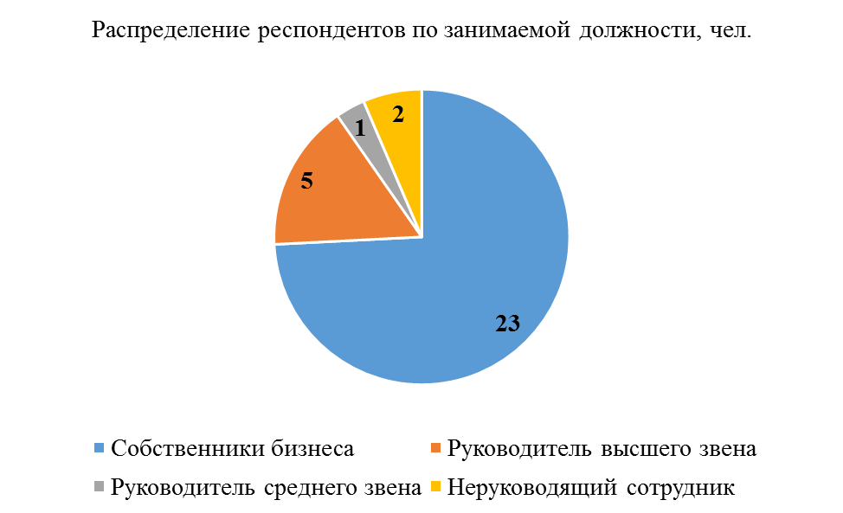
Рис. 1 – Распределение респондентов по занимаемой должности
Из общего числа опрошенных субъектов, 3 респондента занимаются бизнесом менее 1 года (9,7%), 11 респондентов – от 1 года до 5 лет (35,5%) и 17 респондентов – более 5 лет (54,8%).
Рис. 2 – Распределение респондентов по периоду времени, в течение которого они осуществляют свою деятельность (чел.)
Из общего числа субъектов бизнеса 30 респондентов (96,8%) ответили, что в их организации работает до 15 сотрудников и 1 (3,2%) респондент имеет численность сотрудников от 16 дол 25 человек.
Величина годового оборота бизнеса – это один из показателей, который разделяет предприятия на микро, малые, средние и крупные предприятия. Исходя из проанализированных анкет, сложились следующие данные:
до 120 млн. (микро предприятие) – 30 чел. (96,8%);
более 2000 млн. руб. (крупное предприятие) – 1 чел. (3,2%);
На рис. 3 отражено, к какой социально-значимой сфере деятельности относится деятельность числа опрошенных хозяйствующих субъектов:
«Рынок услуг розничной торговли лекарственными препаратами, медицинскими изделиями и сопутствующими товарами» – 8 чел. (25,8%);
«Рынок социальных услуг» – 5 чел. (16,1%);
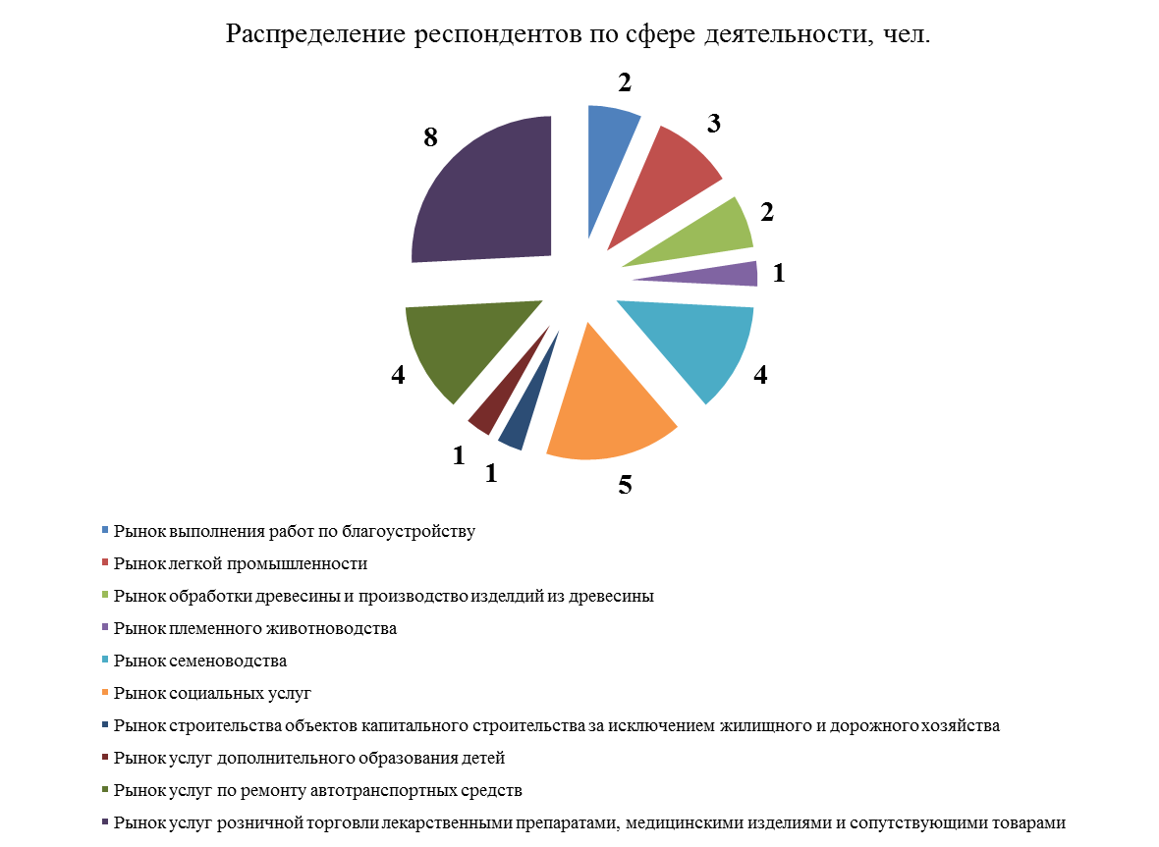
«Рынок услуг по ремонту автотранспортных средств» – 4 чел. (12,9%) и т.д.
Рис. 3 – Распределение респондентов по сферам деятельности
Большинство субъектов предпринимательской деятельности, участвующих в опросе, оказывают услуги населению – 15 чел. (48,4 %), производят конечную продукцию – 7 чел. (22,6%); 5 чел. (16,1%) осуществляют торговлю или дистрибуцию товаров и услуг, произведенных другими компаниями; 4 чел. (12,9%) производят сырье и материалы для дальнейшей переработки.
Распределение респондентов по географическим рынкам сложились следующим образом: Локальный рынок – 15 чел. (48,4%); Региональный рынок – 7 чел. (22,6%); Рынок нескольких субъектов РФ – 3 чел. (9,7%); 6 человек затруднились ответить.
В рамках мониторинга были получены оценки представителей хозяйствующих субъектов относительно условий ведения бизнеса:
11 индивидуальных предпринимателей (35,5%) считают, что для сохранения рыночной позиции бизнеса нет необходимости реализовывать какие-либо меры по повышению конкурентоспособности нашей продукции/работ/услуг (снижение цен, повышение качества, развитие сопутствующих услуг, иное) – нет конкуренции;
8 человек (25,8%) ведут свой бизнес с умеренной конкуренцией (для сохранения рыночной позиции бизнеса необходимо регулярно (раз в год или чаще) предпринимать меры по повышению конкурентоспособности нашей продукции/работ/услуг (снижение цен, повышение качества, развитие сопутствующих услуг, иное));
6 человек (19,3%) считают, что для сохранения рыночной позиции нашего бизнеса время от времени (раз в 2-3 года) может потребоваться реализация мер по повышению конкурентоспособности нашей продукции/работ/услуг (снижение цен, повышение качества, развитие сопутствующих услуг, иное) – слабая конкуренция;
4 человека (12,9%) и 2 человека (6,5%) ведут свой бизнес с высокой конкуренцией и очень высокой конкуренцией соответственно.
Мнения опрошенных представителей бизнеса отражают следующие тенденции состояния и динамики конкуренции и конкурентной среды для предприятий города.
Большинство респондентов считают, что на представляемом ими рынке от 1 до 3 конкурентов – 15 чел. (48,4 %), от 4 до 8 конкурентов – 10 чел. (32,3%), 6 чел. (19,4%) затруднились ответить (рис. 4).
Рис. 4 – Число конкурентов бизнеса, предлагающих аналогичную продукцию, (чел.)
Вместе с тем большинство респондентов считают, что число конкурентов на представляемом ими рынке за последние три года увеличилось (на 1-3 конкурентов – 45,2% (14 чел.)), более чем на 4 конкурента – 3,2% (1 чел.)). Неизменным считают количество конкурентов 19,4% (6 чел.) опрошенных, 3,2% (1 чел.) опрошенных заявляют о сокращении количества конкурентов. 9 человек (29,0%) затруднились ответить.
Таблица 1. Оценка предпринимателями уровня поставщиков основного закупаемого товара (работы, услуги), который приобретает бизнес для производства и реализации собственной продукции, чел. (%)

 | Единственный поставщик/Неудовлетворительно | 2-3 поставщика/ Скорее неудовлетворительно | 4 и более поставщика/Скорее удовлетворительно | Большое количество поставщиков/Удовлетворительно | Затрудняюсь ответить
Число поставщиков основного закупаемого товара (работы, услуги) | 2  (6,5%) | 11  (35,5%) | 7 (22,5%) | 2  (6,5%) | 9  (29,0%)
Удовлетворенность состоянием конкуренции между поставщиками основного закупаемого товара (работы, услуги) | 2  (6,5%) | 10  (32,3%) | 5  (16,0%) | 2  (6,5%) | 12 (38,7%)

Административные барьеры являются негативными факторами, препятствующими развитию конкуренции. Они ограничивают ведение предпринимательской деятельности, снижают стимулы входа на рынки новых участников, повышают издержки.
По результатам исследования 2022 года, наиболее значимыми административными барьерами для ведения и расширения бизнеса являются высокие налоги и нестабильность российского законодательства, так ответили 9 чел. или 29,0%.
Малая часть субъектов предпринимательской деятельности отмечает ограничение/сложность доступа к закупкам компаний с государственным участием и субъектов естественных монополий – 1 чел. (3,2%); сложность в получении доступа к земельным участкам – 1 чел. (3,2%); необходимость установления партнерских отношений с органами власти – 1 чел. (3,2%). 2 человека (6,5%) говорят о то, что коррупция и сложность/затянутость процедуры получения лицензий являются значимыми административными барьерами. 11 чел. (35,5%) респондентов считают, что административные барьеры для ведения текущей деятельности или открытия нового бизнеса в Гаврилово-Посадском муниципальном районе отсутствуют.
По результатам опроса хозяйствующих субъектов, было проанализировано мнение субъектов бизнеса о деятельности органов власти в отношении ведения бизнеса (табл. 2).

Таблица 2. Оценка субъектами бизнеса деятельности органов власти в отношении ведения бизнеса
Деятельность органов власти | Количество респондентов, (чел.) | Доля от общего числа опрошенных, (%)
Удовлетворительно | 9 | 29,0
Скорее удовлетворительно | 14 | 45,2
Скорее не удовлетворительно | 3 | 9,7
Не удовлетворительно | 1 | 3,2
Затрудняюсь ответить | 4 | 12,9

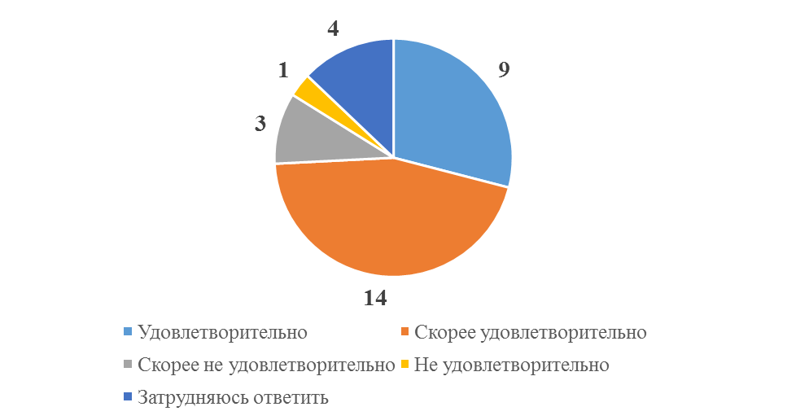
Рис. 5 – Оценка субъектами бизнеса деятельности органов власти в отношении ведения бизнеса

Большое количество опрошенных оценили (9 чел. (29,0%) и 14 чел. (45,2%)) деятельность органов власти на основном рынке для бизнеса как удовлетворительную и скорее удовлетворительную соответственно. 4 чел. (12,9%) анкетируемых затруднились ответить.
По результатам мониторинга получены следующие оценки субъектами предпринимательской деятельности наличия и возможности преодоления административных барьеров для ведения текущей деятельности и открытия нового бизнеса на рынке (рис. 6).
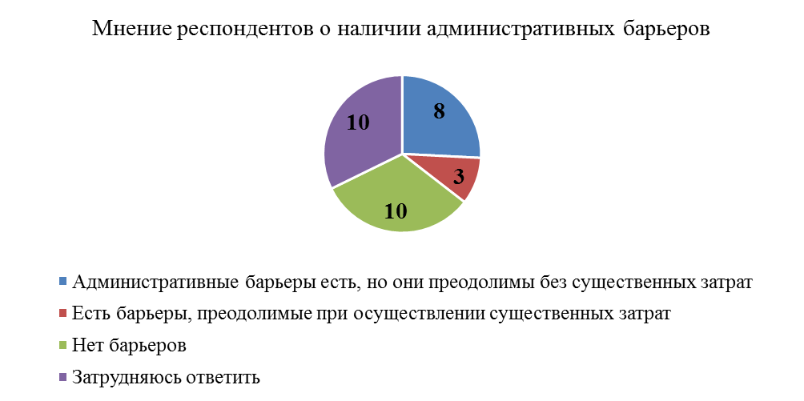
Рис. 6 – Наличие административных барьеров для ведения текущей деятельности или открытия нового бизнеса и возможности их преодоления

Из представленных данных можно сделать вывод, что 10 респондентов (32,3%) отмечают, что на рынке нет административных барьеров, также часть субъектов предпринимательской деятельности (8 чел. (25,7%)) считают, что административные барьеры есть, но они преодолимы без существенных затрат. 3 чел. (9,7%) ответили, что административные барьеры есть, и они преодолимы при осуществлении существенных затрат, 10 чел. (32,3%) затруднились с ответом на данный вопрос.
Согласно полученным данным 4 чел. (12,9%) представителей предпринимательской деятельности считают, что уровень и количество административных барьеров за последние 3 года не изменились, 1 чел. (3,2%) считают, что административные барьеры ранее отсутствовали, однако сейчас появились. За последние 3 года, по мнению 3 чел. (9,7%) опрошенных, бизнесу стало проще преодолевать административные барьеры, чем раньше. Существенная часть субъектов предпринимательской деятельности 14 чел. (45,2%) затруднились ответить на вопрос об уровне административных барьеров на рынке для бизнеса и 9 чел. (29,0%) респондентов ответили, что административные барьеры отсутствуют, как и ранее.

Рис. 7 – Уровень административных барьеров на рынке для бизнеса в течение последних 3 лет

Мониторинг удовлетворенности потребителей качеством товаров, работ и услуг на товарных рынках Гаврилово-Посадского муниципального района и состоянием ценовой конкуренции

В рамках мониторинга удовлетворенности потребителей качеством товаров, работ и услуг на товарных рынках Гаврилово-Посадского муниципального района и состоянием ценовой конкуренции были использованы разработанные Департаментом экономического развития и торговли Ивановской области специальные анкеты для потребителей товаров, работ и услуг на товарных рынках Ивановской области. В рамках социологической части мониторинга состояния и развития конкурентной среды проведено анкетирование с общей выборкой в 50 респондентов (0,33 % от численности населения Гаврилово-Посадского муниципального района).
Предмет исследования – удовлетворенность потребителей качеством товаров, работ и услуг на товарных рынках Гаврилово-Посадского района и состоянием ценовой конкуренции.
В анкетировании приняло участие 36,0 % (18 чел.) мужчин и 64,0 % (32 чел.) женщин от общего числа респондентов.
Большинство респондентов 16 чел. (32,0%) принадлежат к возрастной группе от 45 до 54 лет; 11 чел. (22,0%) – к возрастной категории от 35 до 44 лет; 9 чел. (18,0%) – от 25 до 34 лет; 7 чел. (14,0%) – от 55 до 64 лет; 4 чел. (8,0%) – 65 лет и старше; 3 чел. (6,0%) – от 18 до 24 лет.
По социальному статусу респонденты распределились следующим образом: работают – 42 чел. (84,0%), учатся (студенты) – 2 чел. (4,0%), пенсионеры – 4 чел. (8,0%), домохозяйки – 1 чел. (2,0%), самозанятые – 1 чел. (2,0%).
На вопрос «Есть ли у Вас дети?» 17 чел. (34,0%) опрошенных указали на наличие 1 ребенка, 16 чел. (32,0%) опрошенных имеют 2 детей, 9 чел. (18,0%) не имеют детей и 8 чел. (16,0%) имеет 3 и более детей.
Большинство опрошенных имеют среднее профессиональное образование – 23 чел. (46,0%), высшее образование имеют 22 чел. (44,0%), из них магистратура/специалитет у 12 опрошенных (24,0%) и бакалавриат у 10 опрошенных (20,0%), среднее общее образование имеют 5 чел. (10,0%).
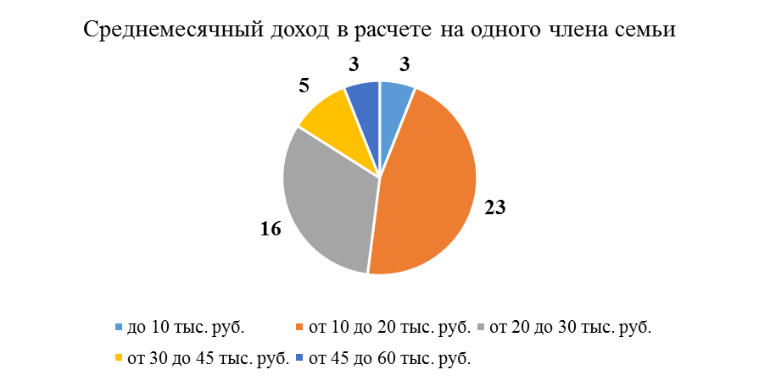

Рис. 8 – Распределение респондентов по среднемесячному доходу на одного члена семьи, чел.
Большинство опрошенных респондентов – 23 чел. (46,0 %) имеют среднемесячный доход на одного члена семьи от 10 до 20 тысяч рублей, 16 чел. (32,0%) – от 20 до 30 тысяч рублей, 3 чел. (6,0%) – до 10 тысяч рублей; от 30 до 45 тысяч рублей среднемесячный доход на одного члена семьи имеют 5 чел. (10,0%) и 3 человека (6,0%) имеют среднемесячный доход свыше 45 тысяч рублей.
По итогам оценки потребителями количества организаций, предоставляющих товары, работы и услуги на рынках Гаврилово-Посадского муниципального района, получены следующие результаты (табл. 3).
Таблица 3. Оценка потребителями количества организаций, предоставляющих товары, работы и услуги на рынках Гаврилово-Посадского муниципального района, чел. (%)
Наименование товарного рынка | Избыточно (много) | Достаточно | Мало | Нет совсем | Затрудняюсь ответить
Рынок услуг дошкольного образования | 0 | 24 (48,0) | 16 (32,0) | 1 (2,0) | 9 (18,0)
Рынок услуг среднего профессионального образования | 0 | 6 (12,0) | 10 (20,0) | 20 (40,0) | 14 (28,0)
Рынок услуг дополнительного образования детей | 0 | 7 (14,0) | 25 (50,0) | 4 (8,0) | 14 (28,0)
Рынок услуг детского отдыха и оздоровления | 0 | 4 (8,0) | 19 (38,0) | 16 (32,0) | 11 (22,0)
Рынок медицинских услуг | 0 | 2 (4,0) | 32 (64,0) | 8 (16,0) | 8 (16,0)
Рынок социальных услуг | 0 | 15 (30,0) | 21 (42,0) | 3 (6,0) | 11 (22,0)
Рынок услуг розничной торговли лекарственными препаратами, медицинскими изделиями и сопутствующими товарами | 0 | 29 (58,0) | 11 (22,0) | 0 | 10 (20,0)
Рынок теплоснабжения (производство тепловой энергии) | 0 | 24 (48,0) | 11 (22,0) | 1 (2,0) | 14 (28,0)
Рынок выполнения работ по благоустройству городской среды | 0 | 17 (34,0) | 14 (28,0) | 2 (4,0) | 17 (34,0)
Рынок услуг по сбору и транспортированию твердых коммунальных отходов (далее – ТКО) | 0 | 21 (42,0) | 14 (28,0) | 2 (4,0) | 13 (26,0)
Рынок купли-продажи электрической энергии (мощности) на розничном рынке электрической энергии (мощности) | 0 | 23 (46,0) | 8 (16,0) | 5 (10,0) | 14 (28,0)
Рынок производства электрической энергии (мощности) на розничном рынке электрической энергии (мощности), включая производство электрической энергии (мощности) в режиме когенерации. | 0 | 10 (20,0) | 8 (16,0) | 2 (4,0) | 30 (60,0)
Рынок оказания услуг по перевозке пассажиров автомобильным транспортом по муниципальным маршрутам регулярных перевозок | 0 | 18 (36,0) | 7 (14,0) | 0 | 25 (50,0)
Рынок оказания услуг по перевозке пассажиров автомобильным транспортом по межмуниципальным маршрутам регулярных перевозок | 0 | 15 (30,0) | 21 (42,0) | 0 | 14 (28,0)
Рынок оказания услуг по перевозке пассажиров и багажа легковым такси на территории субъекта Российской Федерации | 0 | 16 (32,0) | 11 (22,0) | 4 (8,0) | 19 (38,0)
Рынок дорожной деятельности (за исключением проектирования) | 0 | 5 (10,0) | 15 (30,0) | 9 (18,0) | 21 (42,0)
Рынок услуг связи, в том числе услуг по предоставлению широкополосного доступа к информационно-телекоммуникационной сети «Интернет» | 0 | 20 (40,0) | 17 (34,0) | 1 (2,0) | 12 (24,0)
Рынок жилищного строительства (за исключением Московского фонда реновации жилой застройки и индивидуального жилищного строительства) | 0 | 1 (2,0) | 7 (14,0) | 21 (42,0) | 21 (42,0)
Рынок строительства объектов капитального строительства, за исключением жилищного и дорожного строительства | 0 | 2 (4,0) | 8 (16,0) | 18 (36,0) | 22 (44,0)
Рынок архитектурно-строительного проектирования | 0 | 1 (2,0) | 10 (20,0) | 14 (28,0) | 25 (50,0)
Рынок племенного животноводства | 0 | 19 (38,0) | 8 (16,0) | 2 (4,0) | 21 (42,0)
Рынок семеноводства | 0 | 13 (26,0) | 6 (12,0) | 4 (8,0) | 27 (54,0)
Рынок вылова водных биоресурсов | 0 | 0 | 3 (6,0) | 19 (38,0) | 28 (56,0)
Рынок переработки водных биоресурсов | 0 | 0 | 5 (10,0) | 16 (32,0) | 29 (58,0)
Рынок товарной аквакультуры | 0 | 0 | 2 (4,0) | 15 (30,0) | 33 (66,0)
Рынок добычи общераспространенных полезных ископаемых на участках недр местного значения | 0 | 0 | 3 (6,0) | 18 (36,0) | 29 (58,0)
Рынок легкой промышленности | 0 | 15 (30,0) | 11 (22,0) | 2 (4,0) | 22 (44,0)
Рынок обработки древесины и производства изделий из дерева | 0 | 11 (22,0) | 10 (20,0) | 2 (4,0) | 27 (54,0)
Рынок производства кирпича | 0 | 1 (2,0) | 3 (6,0) | 23 (46,0) | 23 (46,0)
Рынок производства бетона | 0 | 1 (2,0) | 4 (8,0) | 20 (40,0) | 25 (50,0)
Сфера наружной рекламы | 0 | 3 (6,0) | 6 (12,0) | 16 (32,0) | 25 (50,0)
Рынок ремонта автотранспортных средств | 0 | 11 (22,0) | 17 (34,0) | 1 (2,0) | 21 (42,0)
Рынок нефтепродуктов | 0 | 6 (12,0) | 11 (22,0) | 11 (22,0) | 22 (44,0)
Достаточное количество организаций в сфере:
- «Рынок услуг розничной торговли лекарственными препаратами, медицинскими изделиями и сопутствующими товарами» – 29 чел. (58,0%);
- «Рынок услуг дошкольного образования» – 24 чел. (48,0%);
- «Рынок теплоснабжения» (производство тепловой энергии) – 24 чел. (48,0%).
По итогам оценки потребителями удовлетворенности характеристиками товаров, работ и услуг на рынках Гаврилово-Посадского муниципального района получены следующие результаты (табл. 4).

Таблица 4. Удовлетворенность потребителей характеристиками товаров, работ и услуг на рынках Гаврилово-Посадского муниципального района, (чел.)

 | Уровень цен, чел. |  |  |  |  | Качество, чел.
 | Удовлетворен | Скорее удовлетворен | Скорее не удовлетворен | Не удовлетворен | Затрудняюсь ответить | Удовлетворен | Скорее удовлетворен | Скорее не удовлетворен | Не удовлетворен | Затрудняюсь ответить
Рынок услуг дошкольного образования | 5 | 10 | 13 | 8 | 14 | 5 | 10 | 13 | 8 | 14
Рынок услуг среднего профессионального образования | 1 | 5 | 8 | 8 | 28 | 1 | 5 | 8 | 8 | 28
Рынок услуг дополнительного образования детей | 1 | 8 | 10 | 10 | 21 | 1 | 8 | 10 | 10 | 21
Рынок услуг детского отдыха и оздоровления | 1 | 3 | 10 | 8 | 28 | 1 | 3 | 10 | 8 | 28
Рынок медицинских услуг | 1 | 5 | 8 | 20 | 16 | 1 | 5 | 8 | 20 | 16
Рынок социальных услуг | 1 | 8 | 11 | 9 | 21 | 1 | 8 | 11 | 9 | 21
Рынок услуг розничной торговли лекарственными препаратами, медицинскими изделиями и сопутствующими товарами | 1 | 12 | 13 | 12 | 12 | 1 | 12 | 13 | 12 | 12
Рынок теплоснабжения (производство тепловой энергии) | 1 | 8 | 13 | 15 | 13 | 1 | 8 | 13 | 15 | 13
Рынок выполнения работ по благоустройству городской среды | 3 | 8 | 12 | 6 | 21 | 3 | 8 | 12 | 6 | 21
Рынок услуг по сбору и транспортированию твердых коммунальных отходов (далее – ТКО) | 1 | 9 | 14 | 15 | 11 | 1 | 9 | 14 | 15 | 11
Рынок купли-продажи электрической энергии (мощности) на розничном рынке электрической энергии (мощности) | 1 | 9 | 12 | 13 | 15 | 1 | 9 | 12 | 13 | 15
Рынок производства электрической энергии (мощности) на розничном рынке электрической энергии (мощности), включая производство электрической энергии (мощности) в режиме когенерации. | 1 | 4 | 8 | 10 | 27 | 1 | 4 | 8 | 10 | 27
Рынок оказания услуг по перевозке пассажиров автомобильным транспортом по муниципальным маршрутам регулярных перевозок | 1 | 16 | 8 | 6 | 19 | 1 | 16 | 8 | 6 | 19
Рынок оказания услуг по перевозке пассажиров автомобильным транспортом по межмуниципальным маршрутам регулярных перевозок | 2 | 15 | 8 | 6 | 19 | 2 | 15 | 8 | 6 | 19
Рынок оказания услуг по перевозке пассажиров и багажа легковым такси на территории субъекта Российской Федерации | 1 | 7 | 8 | 7 | 27 | 1 | 7 | 8 | 7 | 27
Рынок дорожной деятельности (за исключением проектирования) | 1 | 4 | 4 | 11 | 30 | 1 | 4 | 4 | 11 | 30
Рынок услуг связи, в том числе услуг по предоставлению широкополосного доступа к информационно-телекоммуникационной сети «Интернет» | 3 | 10 | 10 | 8 | 19 | 3 | 10 | 10 | 8 | 19
Рынок жилищного строительства (за исключением Московского фонда реновации жилой застройки и индивидуального жилищного строительства) | 1 | 2 | 5 | 14 | 28 | 1 | 2 | 5 | 14 | 28
Рынок строительства объектов капитального строительства, за исключением жилищного и дорожного строительства | 1 | 2 | 4 | 11 | 32 | 1 | 2 | 4 | 11 | 32
Рынок архитектурно-строительного проектирования | 1 | 2 | 3 | 5 | 39 | 1 | 2 | 3 | 5 | 39
Рынок племенного животноводства | 2 | 9 | 4 | 6 | 29 | 2 | 9 | 4 | 6 | 29
Рынок семеноводства | 2 | 8 | 3 | 5 | 32 | 2 | 8 | 3 | 5 | 32
Рынок вылова водных биоресурсов | 1 | 3 | 3 | 4 | 39 | 1 | 3 | 3 | 4 | 39
Рынок переработки водных биоресурсов | 1 | 2 | 3 | 3 | 41 | 1 | 2 | 3 | 3 | 41
Рынок товарной аквакультуры | 1 | 2 | 2 | 3 | 42 | 1 | 2 | 2 | 3 | 42
Рынок добычи общераспространенных полезных ископаемых на участках недр местного значения | 1 | 2 | 2 | 3 | 42 | 1 | 2 | 2 | 3 | 42
Рынок легкой промышленности | 1 | 14 | 4 | 3 | 28 | 1 | 14 | 4 | 3 | 28
Рынок обработки древесины и производства изделий из дерева | 1 | 7 | 7 | 4 | 31 | 1 | 7 | 7 | 4 | 31
Рынок производства кирпича | 1 | 2 | 3 | 4 | 40 | 1 | 2 | 3 | 4 | 40
Рынок производства бетона | 1 | 2 | 3 | 4 | 40 | 1 | 2 | 3 | 4 | 40
Сфера наружной рекламы | 1 | 3 | 2 | 2 | 42 | 1 | 3 | 2 | 2 | 42
Рынок ремонта автотранспортных средств | 1 | 11 | 10 | 5 | 23 | 1 | 11 | 10 | 5 | 23
Рынок нефтепродуктов | 1 | 7 | 8 | 6 | 28 | 1 | 7 | 8 | 6 | 28

Согласно результатам проведенного анкетирования, мнения респондентов разделились. Часть респондентов скорее удовлетворены уровнем цен на рынках: оказания услуг по перевозке пассажиров автомобильным транспортом по муниципальным маршрутам регулярных перевозок – 16 чел., оказания услуг по перевозке пассажиров автомобильным транспортом по межмуниципальным маршрутам регулярных перевозок – 15 чел.; легкой промышленности – 14 чел.; скорее не удовлетворительными: 13 чел. – рынок услуг розничной торговли лекарственными препаратами, медицинскими изделиями и сопутствующими товарами; 13 чел. – рынок услуг дошкольного образования; 13 чел. – рынок теплоснабжения (производство тепловой энергии).
Большинство потребителей скорее удовлетворены качеством и возможностью выбора товаров, работ, услуг на рынках Гаврилово-Посадского муниципального района. Большой резонанс вызвал рынок медицинских услуг, где 20 респондентов не удовлетворены качеством услуг.
Таблица 5. Удовлетворенность потребителей ассортиментом товаров, работ и услуг на рынках Гаврилово-Посадского муниципального района, (чел.)
 | Ассортимент, чел.
 | Удовлетворен | Скорее удовлетворен | Скорее не удовлетворен | Не удовлетворен | Затрудняюсь ответить
Рынок услуг дошкольного образования | 8 | 17 | 9 | 2 | 14
Рынок услуг среднего профессионального образования | 1 | 3 | 8 | 10 | 28
Рынок услуг дополнительного образования детей | 0 | 10 | 15 | 6 | 19
Рынок услуг детского отдыха и оздоровления | 0 | 7 | 11 | 11 | 21
Рынок медицинских услуг | 0 | 6 | 17 | 17 | 10
Рынок социальных услуг | 1 | 13 | 16 | 6 | 14
Рынок услуг розничной торговли лекарственными препаратами, медицинскими изделиями и сопутствующими товарами | 5 | 23 | 10 | 2 | 10
Рынок теплоснабжения (производство тепловой энергии) | 2 | 20 | 10 | 4 | 14
Рынок выполнения работ по благоустройству городской среды | 6 | 16 | 9 | 4 | 15
Рынок услуг по сбору и транспортированию твердых коммунальных отходов (далее – ТКО) | 2 | 14 | 13 | 5 | 16
Рынок купли-продажи электрической энергии (мощности) на розничном рынке электрической энергии (мощности) | 2 | 20 | 7 | 2 | 19
Рынок производства электрической энергии (мощности) на розничном рынке электрической энергии (мощности), включая производство электрической энергии (мощности) в режиме когенерации. | 1 | 13 | 6 | 1 | 29
Рынок оказания услуг по перевозке пассажиров автомобильным транспортом по муниципальным маршрутам регулярных перевозок | 3 | 14 | 14 | 2 | 17
Рынок оказания услуг по перевозке пассажиров автомобильным транспортом по межмуниципальным маршрутам регулярных перевозок | 5 | 16 | 11 | 2 | 16
Рынок оказания услуг по перевозке пассажиров и багажа легковым такси на территории субъекта Российской Федерации | 2 | 14 | 10 | 4 | 20
Рынок дорожной деятельности (за исключением проектирования) | 1 | 5 | 10 | 11 | 23
Рынок услуг связи, в том числе услуг по предоставлению широкополосного доступа к информационно-телекоммуникационной сети «Интернет» | 9 | 14 | 10 | 5 | 12
Рынок жилищного строительства (за исключением Московского фонда реновации жилой застройки и индивидуального жилищного строительства) | 1 | 2 | 12 | 10 | 25
Рынок строительства объектов капитального строительства, за исключением жилищного и дорожного строительства | 1 | 2 | 9 | 12 | 26
Рынок архитектурно-строительного проектирования | 2 | 2 | 6 | 8 | 32
Рынок племенного животноводства | 5 | 12 | 6 | 4 | 23
Рынок семеноводства | 5 | 9 | 5 | 4 | 27
Рынок вылова водных биоресурсов | 2 | 1 | 6 | 8 | 33
Рынок переработки водных биоресурсов | 0 | 1 | 6 | 8 | 35
Рынок товарной аквакультуры | 1 | 1 | 7 | 6 | 35
Рынок добычи общераспространенных полезных ископаемых на участках недр местного значения | 1 | 4 | 6 | 7 | 32
Рынок легкой промышленности | 1 | 15 | 8 | 4 | 22
Рынок обработки древесины и производства изделий из дерева | 1 | 12 | 12 | 3 | 22
Рынок производства кирпича | 1 | 3 | 6 | 7 | 33
Рынок производства бетона | 1 | 2 | 7 | 6 | 34
Сфера наружной рекламы | 1 | 3 | 7 | 6 | 33
Рынок ремонта автотранспортных средств | 2 | 10 | 13 | 4 | 21
Рынок нефтепродуктов | 3 | 11 | 8 | 3 | 25

Более 40% потребителей скорее удовлетворены ассортиментом товаров, работ, услуг на рынках Гаврилово-Посадского муниципального района.
По мнению респондентов, на рынке медицинских услуг в Ивановской области самый высокий уровень по сравнению с другими регионами, так ответили 9 чел. (18,0%).

Таблица 6. Оценка потребителями изменений количества организаций, предоставляющих следующие товары и услуги на рынках Гаврилово-Посадского района, в течение последних 3 лет, (чел.)

Наименование товарного рынка | Снизилось | Не изменилось | Увеличилось | Затрудняюсь ответить
Рынок услуг дошкольного образования | 10 | 25 | 2 | 13
Рынок услуг среднего профессионального образования | 9 | 22 | 1 | 18
Рынок услуг дополнительного образования детей | 9 | 20 | 4 | 17
Рынок услуг детского отдыха и оздоровления | 10 | 20 | 2 | 18
Рынок медицинских услуг | 14 | 22 | 2 | 12
Рынок социальных услуг | 7 | 21 | 6 | 16
Рынок услуг розничной торговли лекарственными препаратами, медицинскими изделиями и сопутствующими товарами | 8 | 21 | 7 | 14
Рынок теплоснабжения (производство тепловой энергии) | 7 | 22 | 3 | 18
Рынок выполнения работ по благоустройству городской среды | 5 | 16 | 6 | 23
Рынок услуг по сбору и транспортированию твердых коммунальных отходов (далее – ТКО) | 7 | 22 | 3 | 18
Рынок купли-продажи электрической энергии (мощности) на розничном рынке электрической энергии (мощности) | 4 | 21 | 3 | 22
Рынок производства электрической энергии (мощности) на розничном рынке электрической энергии (мощности), включая производство электрической энергии (мощности) в режиме когенерации. | 4 | 19 | 2 | 25
Рынок оказания услуг по перевозке пассажиров автомобильным транспортом по муниципальным маршрутам регулярных перевозок | 7 | 18 | 5 | 20
Рынок оказания услуг по перевозке пассажиров автомобильным транспортом по межмуниципальным маршрутам регулярных перевозок | 7 | 17 | 5 | 21
Рынок оказания услуг по перевозке пассажиров и багажа легковым такси на территории субъекта Российской Федерации | 5 | 16 | 6 | 23
Рынок дорожной деятельности (за исключением проектирования) | 4 | 18 | 5 | 23
Рынок услуг связи, в том числе услуг по предоставлению широкополосного доступа к информационно-телекоммуникационной сети «Интернет» | 3 | 17 | 8 | 22
Рынок жилищного строительства (за исключением Московского фонда реновации жилой застройки и индивидуального жилищного строительства) | 3 | 17 | 3 | 27
Рынок строительства объектов капитального строительства, за исключением жилищного и дорожного строительства | 4 | 17 | 3 | 26
Рынок архитектурно-строительного проектирования | 2 | 16 | 5 | 27
Рынок племенного животноводства | 2 | 13 | 10 | 25
Рынок семеноводства | 2 | 17 | 4 | 27
Рынок вылова водных биоресурсов | 0 | 15 | 3 | 32
Рынок переработки водных биоресурсов | 0 | 16 | 2 | 32
Рынок товарной аквакультуры | 0 | 16 | 2 | 32
Рынок добычи общераспространенных полезных ископаемых на участках недр местного значения | 0 | 16 | 3 | 31
Рынок легкой промышленности | 0 | 17 | 8 | 25
Рынок обработки древесины и производства изделий из дерева | 1 | 20 | 4 | 25
Рынок производства кирпича | 0 | 18 | 2 | 30
Рынок производства бетона | 0 | 18 | 2 | 30
Сфера наружной рекламы | 1 | 17 | 2 | 30
Рынок ремонта автотранспортных средств | 1 | 21 | 4 | 24
Рынок нефтепродуктов | 0 | 22 | 2 | 26
Опрос респондентов показал, что подавляющее большинство респондентов считает, что количество организаций, предоставляющих товары и оказывающие услуги на рынках муниципалитета, практически не изменилось за последние 3 года.

Таблица 7. Оценка потребителями изменений характеристик товаров и услуг на рынках Гаврилово-Посадского муниципального района в течение последних 3 лет (1 – снижение, 2 – увеличение, 3 - не изменилось, 4 - затрудняюсь ответить), чел.

Наименование товарного рынка | Уровень цен |  |  |  | Качество |  |  |  | Ассортимент
Наименование товарного рынка | 1 | 2 | 3 | 4 | 1 | 2 | 3 | 4 | 1 | 2 | 3 | 4
Рынок услуг дошкольного образования | 1 | 30 | 4 | 15 | 10 | 2 | 21 | 17 | 6 | 3 | 26 | 15
Рынок услуг среднего профессионального образования | 1 | 18 | 6 | 25 | 9 | 1 | 17 | 23 | 7 | 2 | 20 | 21
Рынок услуг дополнительного образования детей | 1 | 24 | 4 | 21 | 10 | 0 | 20 | 20 | 6 | 3 | 19 | 22
Рынок услуг детского отдыха и оздоровления | 1 | 21 | 5 | 23 | 9 | 1 | 17 | 23 | 6 | 3 | 21 | 20
Рынок медицинских услуг | 1 | 31 | 4 | 14 | 16 | 0 | 20 | 14 | 10 | 3 | 24 | 13
Рынок социальных услуг | 0 | 24 | 5 | 21 | 9 | 2 | 20 | 19 | 6 | 2 | 21 | 21
Рынок услуг розничной торговли лекарственными препаратами, медицинскими изделиями и сопутствующими товарами | 0 | 35 | 4 | 11 | 6 | 3 | 26 | 15 | 3 | 6 | 22 | 19
Рынок теплоснабжения (производство тепловой энергии) | 0 | 32 | 4 | 14 | 6 | 0 | 23 | 21 | 3 | 1 | 26 | 20
Рынок выполнения работ по благоустройству городской среды | 0 | 27 | 4 | 19 | 4 | 0 | 24 | 22 | 3 | 3 | 20 | 24
Рынок услуг по сбору и транспортированию твердых коммунальных отходов (далее – ТКО) | 0 | 32 | 4 | 14 | 4 | 0 | 24 | 22 | 2 | 3 | 24 | 21
Рынок купли-продажи электрической энергии (мощности) на розничном рынке электрической энергии (мощности) | 0 | 34 | 3 | 13 | 3 | 2 | 18 | 27 | 2 | 2 | 21 | 25
Рынок производства электрической энергии (мощности) на розничном рынке электрической энергии (мощности), включая производство электрической энергии (мощности) в режиме когенерации. | 0 | 28 | 3 | 19 | 3 | 0 | 18 | 29 | 0 | 1 | 19 | 30
Рынок оказания услуг по перевозке пассажиров автомобильным транспортом по муниципальным маршрутам регулярных перевозок | 0 | 32 | 2 | 16 | 7 | 3 | 17 | 23 | 1 | 3 | 20 | 26
Рынок оказания услуг по перевозке пассажиров автомобильным транспортом по межмуниципальным маршрутам регулярных перевозок | 0 | 33 | 3 | 14 | 7 | 4 | 17 | 22 | 1 | 4 | 19 | 26
Рынок оказания услуг по перевозке пассажиров и багажа легковым такси на территории субъекта Российской Федерации | 0 | 31 | 2 | 17 | 6 | 1 | 18 | 25 | 1 | 2 | 18 | 29
Рынок дорожной деятельности (за исключением проектирования) | 0 | 24 | 3 | 23 | 5 | 2 | 16 | 27 | 1 | 3 | 15 | 31
Рынок услуг связи, в том числе услуг по предоставлению широкополосного доступа к информационно-телекоммуникационной сети «Интернет» | 0 | 32 | 5 | 13 | 5 | 5 | 17 | 23 | 0 | 2 | 20 | 28
Рынок жилищного строительства (за исключением Московского фонда реновации жилой застройки и индивидуального жилищного строительства) | 0 | 23 | 2 | 25 | 4 | 2 | 14 | 30 | 0 | 0 | 17 | 33
Рынок строительства объектов капитального строительства, за исключением жилищного и дорожного строительства | 0 | 22 | 2 | 26 | 3 | 0 | 16 | 31 | 0 | 0 | 17 | 33
Рынок архитектурно-строительного проектирования | 0 | 19 | 3 | 28 | 3 | 2 | 15 | 30 | 0 | 0 | 16 | 34
Рынок племенного животноводства | 0 | 23 | 3 | 24 | 3 | 2 | 16 | 29 | 0 | 3 | 16 | 31
Рынок семеноводства | 0 | 22 | 3 | 25 | 2 | 1 | 17 | 30 | 0 | 2 | 16 | 32
Рынок вылова водных биоресурсов | 0 | 13 | 3 | 34 | 0 | 1 | 16 | 33 | 0 | 1 | 16 | 33
Рынок переработки водных биоресурсов | 0 | 14 | 2 | 34 | 0 | 0 | 15 | 35 | 0 | 1 | 16 | 33
Рынок товарной аквакультуры | 0 | 12 | 3 | 35 | 0 | 0 | 13 | 37 | 0 | 0 | 16 | 34
Рынок добычи общераспространенных полезных ископаемых на участках недр местного значения | 0 | 13 | 2 | 35 | 0 | 1 | 14 | 35 | 0 | 1 | 15 | 34
Рынок легкой промышленности | 0 | 22 | 3 | 25 | 0 | 4 | 17 | 29 | 0 | 4 | 16 | 30
Рынок обработки древесины и производства изделий из дерева | 0 | 22 | 3 | 25 | 0 | 0 | 21 | 29 | 0 | 4 | 18 | 28
Рынок производства кирпича | 0 | 16 | 3 | 31 | 0 | 0 | 16 | 34 | 0 | 2 | 16 | 32
Рынок производства бетона | 0 | 15 | 2 | 33 | 0 | 0 | 17 | 33 | 0 | 2 | 16 | 32
Сфера наружной рекламы | 0 | 14 | 3 | 33 | 0 | 0 | 16 | 34 | 0 | 1 | 16 | 33
Рынок ремонта автотранспортных средств | 0 | 23 | 3 | 24 | 1 | 1 | 20 | 28 | 0 | 3 | 19 | 28
Рынок нефтепродуктов | 0 | 24 | 3 | 23 | 2 | 0 | 20 | 28 | 0 | 5 | 18 | 27

По итогам анализа оценки изменения рассматриваемых характеристик товаров, работ, услуг в течение последних 3 лет большинство респондентов отметили, что цены на представленных рынках увеличились. Заметно повышение цен на лекарственные препараты – 35 чел. (70,0%), на куплю-продажу электрической энергии (мощности) на розничном рынке электрической энергии (мощности) – 34 чел. (68,0%), услуги по перевозке пассажиров автомобильным транспортом по межмуниципальным маршрутам регулярных перевозок – 33 чел. (66,0%). Большинство респондентов ответили, что качество и ассортимент товаров на исследуемых рынка практически не изменились.
В рамках мониторинга состояния и развития конкурентной среды проведены опросы жителей города о том, обращались ли они за последние три года за защитой своих прав в различные органы как потребители из-за некачественного товара или услуг (табл. 7).
В целом, результаты опроса показали, что в большинстве случаев опрошенные респонденты не обращались в органы за защитой своих интересов.
Таблица 8. Информация об обращениях опрошенных граждан за последние 3 года за защитой своих прав как потребителей из-за некачественного товара или услуги, (чел.)

Наименование организации |  | Обращался, мне помогли | Обращался, безрезультатно | Не обращался
1 | Роспотребнадзор | 3 | 0 | 47
2 | Росстандарт | 0 | 1 | 49
3 | Федеральная антимонопольная служба | 0 | 3 | 47
4 | Органы местного самоуправления (администрации муниципальных образований, комитеты муниципальных образований и т.д.) | 8 | 2 | 40
5 | Органы власти региона (Правительство КО, Законодательное собрание КО, министерства и ведомства и т.д.) | 1 | 1 | 48
6 | Прокуратура | 2 | 2 | 46
7 | Органы судебной власти | 0 | 1 | 49
8 | Уполномоченный по правам человека | 0 | 2 | 48
За 2022 год зафиксировано 19 обращений граждан, связанных с нарушением потребительских прав.
В целях организации взаимодействия с населением и обеспечении максимальной доступности, открытости и гласности населению муниципалитета обеспечена возможность обратиться с обращением:
- почтовыми отправлениями;
- факсимильной связью;
- по каналам электронной связи;
- через официальный сайт администрации района в сети Интернет в разделе «Обращения граждан»;
- лично обратившись в приемную Главы района.
Мониторинг удовлетворенности субъектов предпринимательской деятельности и потребителей товаров, работ и услуг качеством (уровнем доступности, понятности и удобства получения) официальной информации о состоянии конкурентной среды на рынках товаров, работ и услуг, и деятельности по содействию развитию конкуренции, размещаемой уполномоченным органом и муниципальными образованиями
В рамках мониторинга удовлетворенности субъектов предпринимательской деятельности и потребителей товаров, работ и услуг качеством (уровнем доступности, понятности и удобства получения) официальной информации о состоянии конкурентной среды на рынках товаров, работ и услуг субъекта Российской Федерации и деятельности по содействию развитию конкуренции, размещаемой уполномоченным органом и муниципальными образованиями, были разработаны Департаментом экономического развития и торговли Ивановской области специальные анкеты для представителей субъектов предпринимательской деятельности Ивановской области. В рамках социологической части данного мониторинга проведено анкетирование с общей выборкой в 31 респондент.
В рамках мониторинга были получены оценки представителей хозяйствующих субъектов относительно уровня доступности, уровня понятности и уровня удобства получения официальной информации о состоянии конкурентной среды на представляемых ими рынках, размещаемой в открытом доступе. Результаты проведенного опроса представлены в нижеприведенной таблице.
Таблица 9. Оценка качества официальной информации субъектами предпринимательской деятельности о состоянии конкурентной среды на рынках товаров, работ и услуг региона и деятельности по содействию развитию конкуренции, размещаемой в открытом доступе, чел. (%)
 | Удовлетворительное, чел. (%) | Скорее удовлетворительное, чел. (%) | Скорее неудовлетворительное, чел., (%) | Затрудняюсь ответить/мне ничего не известно о такой информации, чел. (%)
Уровень доступности | 14 (45,2) | 10 (32,3) | 1 (3,2) | 6 (19,3)
Уровень понятности | 14 (45,2) | 10 (32,3) | 1 (3,2) | 6 (19,3)
Удобство получения | 14 (45,2) | 10 (32,3) | 1 (3,2) | 6 (19,3)
В целом большинство респондентов оценивают качество информации о состоянии конкурентной среды как удовлетворительное (45,2%) и скорее удовлетворительное (32,3%).
В целях повышения уровня информированности субъектов предпринимательской деятельности и потребителей товаров и услуг о состоянии конкурентной среды и деятельности по содействию развитию конкуренции в Ивановской области на официальном сайте администрации Гаврилово-Посадского муниципального района создана вкладка «Внедрение стандарта развития конкуренции», через который обеспечивается информирование субъектов предпринимательской деятельности и потребителей товаров и услуг о работе, проводимой в Гаврилово-Посадском муниципальном районе в целях содействия развитию конкуренции.
Таблица 10. Оценка качества официальной информации потребителями о состоянии конкурентной среды на рынках товаров, работ и услуг Ивановской области и деятельности по содействию развитию конкуренции, размещаемой в открытом доступе, чел. (%)
 | Удовлетворительное, чел. (%) | Скорее удовлетворительное, чел. (%) | Скорее неудовлетворительное, чел., (%) | Неудовлетворительное, чел. (%) | Затрудняюсь ответить/мне ничего не известно о такой информации, чел. (%)
Уровень доступности | 13 (26,0) | 21 (42,0) | - | 1 (2,0) | 15 (30,0)
Уровень понятности | 11 (22,0) | 24 (48,0) | - | 1 (2,0) | 14 (28,0)
Удобство получения | 10 (20,0) | 23 (46,0) | 1 (2,0) | 2 (4,0) | 14 (28,0)
Среди опрошенных потребителей проведенный мониторинг оценки качества официальной информации о состоянии конкурентной среды на рынках товаров и услуг (субъекта), размещаемой в открытом доступе, показал, что основное количество респондентов считают скорее удовлетворительным: уровень доступности информации – 21 чел. (42,0% от общего количества опрошенных), уровень понятности информации – 24 чел. (48,0% от общего количества опрошенных), уровень получения информации – 23 человек (46,0% от общего количества опрошенных).
Мониторинг деятельности субъектов естественных монополий на территории Гаврилово-Посадского муниципального района
В рамках мониторинга деятельности субъектов естественных монополий на территории Гаврилово-Посадского муниципального района, был проведен опрос с использованием разработанных Департаментом экономического развития и торговли Ивановской области специальных анкет для представителей субъектов предпринимательской деятельности. Проведено анкетирование с общей выборкой в 31 респондент.
Мониторинг осуществлялся на основании следующих критериев:
- оценка сроков получения доступа к услугам субъектов естественных монополий;
- оценка сложности (количество) процедур подключения к услугам субъектов естественных монополий;
- оценка стоимости подключения к услугам субъектов естественных монополий.
Таблица 11. Оценка сроков получения доступа услуг субъектов естественных монополий по мнению хозяйствующих субъектов, чел. (%)

Услуги | Удовлетворительно | Скорее удовлетворительно | Скорее неудовлетворительно | Неудовлетворительно | Затрудняюсь ответить
Водоснабжение, водоотведение | 10 (32,2) | 12 (38,7) | 3 (9,7) | – | 6 (19,4)
Водоочистка | 7 (22,6) | 9 (29,0) | 4 (12,9) | 5 (16,1) | 6 (19,4)
Газоснабжение | 10 (32,3) | 13 (41,9) | – | 1 (3,2) | 7 (22,6)
Электроснабжение | 9 (29,0) | 13 (41,9) | 2 (6,5) | 1 (3,2) | 6 (19,4)
Теплоснабжение | 9 (29,0) | 12 (38,7) | 1 (3,2) | 3 (9,7) | 6 (19,4)
Телефонная связь | 11 (35,5) | 10 (32,2) | 1 (3,2) | 1 (3,2) | 8 (25,8)
По итогам проведенного анкетирования в отношении оценки сроков получения доступа услуг субъектов естественных монополий в Гаврилово-Посадском муниципальном районе респондентами представлены следующие оценки: большинство респондентов считают качество услуг субъектов естественных монополий скорее удовлетворительными – 22,6-35,5% и скорее удовлетворительными – 29,0-41,9%, 6-8 чел. опрошенных затруднились ответить.
Таблица 12. Стоимость подключения к услугам субъектов естественных монополий, чел. (%)
Услуги | Удовлетворительно | Скорее удовлетворительно | Скорее неудовлетворительно | Неудовлетворительно | Затрудняюсь ответить
Водоснабжение, водоотведение | 7 (22,6) | 14 (45,2) | – | – | 10 (32,2)
Водоочистка | 6 (19,3) | 11 (35,5) | – | 2 (6,5) | 12 (38,7)
Газоснабжение | 5 (16,1) | 13 (41,9) | 2 (6,5) | 1 (3,2) | 10 (32,2)
Электроснабжение | 7 (22,6) | 13 (41,9) | 2 (6,5) | – | 9 (29,0)
Теплоснабжение | 6 (19,3) | 14 (45,2) | 1 (3,2) | 1 (3,2) | 9 (29,0)
Телефонная связь | 7 (22,6) | 13 (41,9) | – | – | 11 (35,5)

По итогам проведенного анкетирования в отношении стоимости подключения к услугам субъектов естественных монополий в Гаврилово-Посадском муниципальном районе мнения респондентов разнятся, но большая их часть оценивает стоимость подключения к услугам как «удовлетворительная» и «скорее удовлетворительная».
Таблица 13. Сложность процедуры подключения к услугам субъектов естественных монополий, чел. (%)
Услуги | Удовлетворительно | Скорее удовлетворительно | Скорее неудовлетворительно | Неудовлетворительно | Затрудняюсь ответить
Водоснабжение, водоотведение | 9 (29,0) | 12 (38,7) | 1 (3,2) | 1 (3,2) | 8 (25,8)
Водоочистка | 7 (22,6) | 11 (35,5) | 2 (6,4) | 2 (6,4) | 9 (29,0)
Газоснабжение | 7 (22,6) | 15 (48,4) | 1 (3,2) | 1 (3,2) | 7 (22,6)
Электроснабжение | 8 (25,8) | 14 (45,2) | 1 (3,2) | 1 (3,2) | 7 (22,6)
Теплоснабжение | 8 (25,8) | 13 (41,9) | 1 (3,2) | 1 (3,2) | 8 (25,8)
Телефонная связь | 9 (29,0) | 10 (32,3) | 1 (3,2) | – | 11 (35,5)
По итогам проведенного анкетирования в отношении сложности процедуры подключения к услугам субъектов естественных монополий в Гаврилово-Посадском муниципальном районе большая часть респондентов оценила показатели как «удовлетворительно» и «скорее удовлетворительно».
Стоит отметить, что оценка сложности (количество) процедур подключения и стоимости подключения к услугам субъектов естественных монополий в Гаврилово-Посадском муниципальном районе распределены достаточно равномерно.
Большее количество респондентов – 45,2% отмечают, что в процессе получения услуг естественных монополий (водоснабжение, газоснабжение, электроснабжение, теплоснабжение, телефонная связь) необходимо пройти 2 процедуры, что влияет на срок получения услуги и занимает до 50 дней, 35,5% говорят о 3-4 процедурах, 16,1% – о 6-8 процедурах и 1 человек (3,2%) отмечают, что необходимо пройти более 9 процедур для получения услуг естественных монополий.
На вопрос: «С какими проблемами Вы столкнулись при взаимодействии с субъектами естественных монополий?», респонденты ответили следующим образом: «Не сталкивался с такими проблемами» – 16 чел. (51,6%); 12 чел. (38,7%) затруднились ответить, «Навязывание дополнительных услуг» – 2 чел. (6,4%) и по 1 чел. (2,0%) отметили проблему замены приборов учета и взимание дополнительной платы.
Жители Гаврилово-Посадского муниципального района также оценивали качество услуг субъектов естественных монополий (водоснабжение и водоотведение, газоснабжение, электроснабжение, теплоснабжение, телефонная связь, почтовая связь). В целом по всем субъектам естественных монополий преобладают удовлетворительные оценки качества их услуг. Наибольший уровень удовлетворенности потребителей качеством товаров и услуг наблюдается на рынке газоснабжения, где 13 чел. (26,0%) оценили качество услуг как «удовлетворительное».
Оценили качество услуг субъектов естественных монополий как неудовлетворительное:
водоснабжение и водоотведение – 7 чел. (14,0%);
теплоснабжение – 2 чел. (4,0%);
телефонная проводная связь – 4 чел. (8,0%);
почтовая связь – 5 чел. (10,0%).
Таблица 14. Качество услуг субъектов естественных монополий по мнению физических лиц, чел. (%)
Услуги | Удовлетворительно | Скорее удовлетворительно | Скорее неудовлетворительно | Неудовлетворительно | Затрудняюсь ответить
Водоснабжение, водоотведение | 5 (10,0) | 16 (32,0) | 12 (24,0) | 7 (14,0) | 10 (20,0)
Газоснабжение | 13 (26,0) | 26 (52,0) | 2 (4,0) | – | 9 (18,0)
Электроснабжение | 12 (24,0) | 24 (48,0) | 5 (10,0) | – | 9 (18,0)
Теплоснабжение | 7 (14,0) | 22 (44,0) | 5 (10,0) | 2 (4,0) | 14 (28,0)
Телефонная проводная связь | 7 (14,0) | 15 (30,0) | 6 (12,0) | 4 (8,0) | 18 (36,0)
Почтовая связь | 5 (10,0) | 17 (34,0) | 14 (28,0) | 5 (10,0) | 9 (18,0)

По итогам анкетирования в части оценки удовлетворенности услугами естественных монополий, большая часть респондентов ответила, что «скорее удовлетворена» услугами естественных монополий.

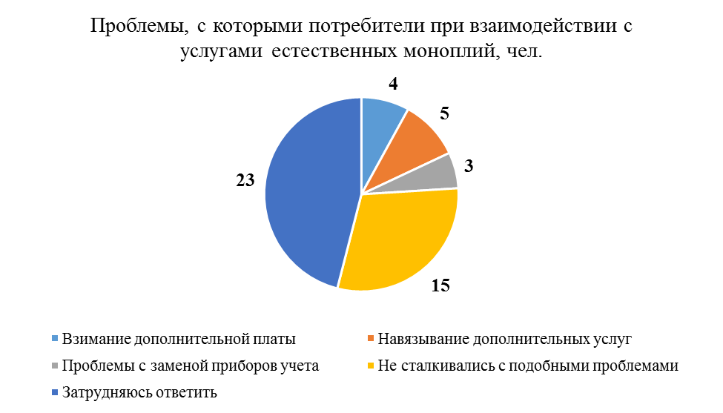Рис. 9 – С какими проблемами столкнулись потребители (физические лица) при взаимодействии с субъектами естественных монополий, чел.
На вопрос: «С какими проблемами Вы столкнулись при взаимодействии с субъектами естественных монополий?», респонденты ответили следующим образом: «Не сталкивался с такими проблемами» – 15 чел. (30,0%); 23 чел. (46,0%) затруднились ответить; 5 чел. (10,0%) отметили «Навязывание дополнительных услуг», 4 чел. (8,0%) – «Взимание дополнительной платы» и 3 чел. (6,0%) – «Проблемы с заменой приборов учета».
Мониторинг деятельности хозяйствующих субъектов, доля участия муниципального образования в которых составляет 50 и более процентов, предусматривающий формирование реестра указанных хозяйствующих субъектов, осуществляющих деятельность на территории Гаврилово-Посадского муниципального района представлен в приложении 1.
В целях обеспечения постоянного контроля за финансово-хозяйственной деятельностью муниципальных унитарных и казенных предприятий создана балансовая комиссия, утвержденная постановлением администрации Гаврилово-Посадского муниципального района № 211-п от 24.04.2020 «О создании Балансовой комиссии пол рассмотрению результатов финансово-хозяйственной деятельности муниципальных унитарных и казенных предприятий, а также хозяйственных обществ, доля в уставном капитале которых принадлежит Гаврилово-Посадскому муниципальному району и Гаврилово-Посадскому городскому поселению Гаврилово-Посадского муниципального района».

Ежегодный мониторинг доступности финансовых услуг и удовлетворенности населения деятельностью в сфере финансовых услуг

Анализ объективных показателей позволяет сделать выводы, то у большей части опрошенного населения, есть возможность получить доступ к финансовым услугам (табл. 14).
Таблица 15. Распределение мнений респондентов при ответе на вопрос: «Какими из перечисленных финансовых продуктов (услуг) Вы пользовались за последние 12 месяцев?», чел. (%)
Виды финансовых услуг | Имеется сейчас | Не использовался за последнее 12 месяцев | Не имеется сейчас, но использовался за последние 12 месяцев
Банковский вклад | 20 (40,0) | 27 (54,0) | 3 (6,0)
Договор на размещение средств в форме займа в микрофинансовой организации | 1 (2,0) | 48 (96,0) | 1 (2,0)
Договор на размещение средств в форме займа в кредитном потребительском кооперативе | 1 (2,0) | 48 96,0) | 1 (2,0)
Договор на размещение средств в форме займа в сельскохозяйственном кредитном потребительском кооперативе | - | 49 (98,0) | 1 (2,0)
Индивидуальный инвестиционный счет | - | 48 (96,0) | 2 (4,0)
Инвестиционное страхование жизни | 2 (4,0) | 48 (96,0) | -
Брокерский счет | - | 48 (96,0) | 2 (4,0)
Вложение средств в паевой инвестиционный фонд | 1 (2,0) | 48 (96,0) | 1 (2,0)
По результатам изучения мнения населения не реже, чем раз в неделю 23 респондента (46,0%) пользуются услугами финансовых организаций.
Таблица 16. Распределение мнений респондентов при ответе на вопрос: «Как часто вы пользуетесь услугами финансовых организаций?», чел. (%)
Варианты ответа | Количество человек, %
Не реже, чем раз в неделю | 23 (46,0)
Не реже, чем раз в месяц | 5 (10,0)
Не реже, чем раз в три месяца | 4 (8,0)
1 раз в год и реже | 18 (36,0)
Таблица 17. На вопрос: «Какими из перечисленных платежных карт Вы пользовались за последние 12 месяцев?» респонденты ответили следующее:
Виды финансовых услуг | Имеется сейчас | Не использовался за последнее 12 месяцев | Не имеется сейчас, но использовался за последние 12 месяцев
Зарплатная карта | 39 (78,0) | 11 (22,0) | -
Расчетная (дебетовая) карта для получения пенсий и иных социальных выплат | 17 (34,0) | 33 (66,0) | -
Другая расчетная (дебетовая) карта, кроме зарплатной карты и (или) карты для получения пенсий и иных социальных выплат | 12 (24,0) | 37 (74,0) | 1 (2,0)
Кредитная карта | 14 (28,0) | 36 (72,0) | -
Большинство респондентов ответили, что на данный момент у них имеется зарплатная карта.
Таблица 18. На вопрос: «Какими из перечисленных страховых продуктов (услуг) Вы пользовались за последние 12 месяцев?» респонденты ответили следующее:
Виды финансовых услуг | Имеется сейчас | Не использовался за последнее 12 месяцев | Не имеется сейчас, но использовался за последние 12 месяцев
Добровольное страхование жизни | 6 (12,0) | 42 (84,0) | 2 (4,0)
Другое добровольное страхование, кроме страхования жизни (добровольное личное страхование от несчастных случаев и болезни, медицинское страхование; добровольное имущественное страхование; добровольное страхование гражданской ответственности | 9 (18,0) | 40 (80,0) | 1 (2,0)
Другое обязательное страхование, кроме обязательного медицинского страхования | 3 (6,0) | 46 (92,0) | 1 (2,0)
Респонденты не пользовались услугами страховых организаций по причинам: «не видят смысла в страховании» – 14 чел. (28,0%); не доверяют страховым организациям – 8 чел. (16,0%); договор страхования есть у других членов семьи – 12 чел. (24,0%), другая часть респондентов отмечает, что стоимость полиса слишком высокая – 10 (20,0%), другие невыгодные условия страхового договора – 2 чел. (4,0%) и отдаленность страховых организаций – 4 чел. (8,0%).
Таблица 19. На вопрос: «Пользовались ли Вы следующими типами дистанционного доступа к банковскому счету (расчетному счету, счету по вкладу, счету платежной карты) за последние 12 месяцев?» респонденты ответили следующее:
Виды финансовых услуг | Да, пользовался | Нет, не пользовался
Денежные переводы/платежи через интернет-банк с помощью стационарного компьютера или ноутбука (через веб-браузер) | 16 (32,0) | 34 (68,0)
Денежные переводы/платежи через интернет-банк с помощью планшета или смартфона (через веб-браузер на мобильном устройстве без использования специального приложения (программы) и без использования смс-команд (однако на номер телефона могут приходить подтверждающие коды) | 25 (50,0) | 25 (50,0)
Денежные переводы/платежи через мобильный банк с помощью специализированного мобильного приложения (программы) для смартфона или планшета | 27 (54,0) | 23 (46,0)
Денежные переводы/платежи через мобильный банк посредством сообщений с использованием мобильного телефона - с помощью отправки смс на короткий номер | 10 (20,0) | 40 (80,0)
Не пользовались ни одним из типов дистанционного обслуживания по следующим причинам:
- нет компьютера и ноутбука – 4 чел. (8,0%);
- отсутствует возможность подключения к интернету – 5 чел. (10,0%);
- не обладают навыками использования таких технологий – 14 чел. (28,0%);
- не уверены в безопасности интернет-сервисов – 27 чел. (54,0%).
36 чел. (72,0%) респондентов удовлетворены и скорее удовлетворены услугами и доверяют такой финансовой организации как банк, более 78% респондентов не сталкивались с микрофинансовыми организациями, ломбардами, кредитными потребительскими кооперативами, субъектами страхового дела, сельскохозяйственными кредитными потребительскими кооперативами, негосударственными пенсионными фондами, брокерами.
Таблица 20. Какие каналы обслуживание есть практически везде в Вашем населенном пункте, а каких не хватает? Для оценки используйте шкалу от 1 до 5, где 1 – практически НЕ доступно, а 5 – легко доступно.

Виды каналов обслуживания | 1 – практически НЕ доступно | 2 | 3 | 4 | 5 – легко доступно
Касса в отделении банка | 11 (22,0) | 4 (8,0) | 10 (20,0) | 6 (12,0) | 19 (38,0)
Банкомат или терминал (устройство без функции выдачи наличных денежных средств) в отделении банка | 17 (34,0) | 2 (4,0) | 8 (16,0) | 4 (8,0) | 19 (38,0)
Банкомат или терминал (устройство без функции выдачи наличных денежных средств) вне отделения банка | 16 (32,0) | 4 (8,0) | 10 (20,0) | 2 (4,0) | 18 (36,0)
POS-терминал для безналичной оплаты с помощью банковской карты в организациях торговли (услуг) | 21 (42,0) | 4 (8,0) | 8 (16,0) | 8 (16,0) | 9 (18,0)
Платежный терминал для приема наличных денежных средств с целью оплаты товаров (услуг) | 14 (28,0) | 3 (6,0) | 9 (18,0) | 7 (14,0) | 17 (34,0)
Отделение почтовой связи | 12 (24,0) | 6 (12,0) | 17 (34,0) | 5 (10,0) | 10 (20,0)
Согласно результатам проведенного анкетирования, мнения респондентов разделились. Часть респондентов отмечают, что виды каналов обслуживания практически не доступны:
POS-терминал для безналичной оплаты с помощью банковской карты в организациях торговли (услуг) – 21 чел. (42,0%);
Банкомат или терминал (устройство без функции выдачи наличных денежных средств) в отделении банка – 17 чел. (34,0%);
Банкомат или терминал (устройство без функции выдачи наличных денежных средств) вне отделения банка – 16 чел. (32,0%);
Платежный терминал для приема наличных денежных средств с целью оплаты товаров (услуг) – 14 чел. (28,0%);
Отделение почтовой связи – 12 чел. (24,0%);
Касса в отделении банка – 11 чел. (22,0%).
О легкодоступности каждого из каналов обслуживания говорят от 18% (POS-терминал для безналичной оплаты с помощью банковской карты в организациях торговли (услуг)) до 38% (Банкомат или терминал (устройство без функции выдачи наличных денежных средств) в отделении банка; Касса в отделении банка) опрошенных.
19 респондентов (38,0%) отмечают, что тратят мало времени на получение услуг в кассах в отделениях банка и банкоматах или терминалах (устройство без функции выдачи наличных денежных средств) в отделении банка, в свою же очередь 21 чел. (42,0%) считают, что POS-терминал для безналичной оплаты с помощью банковской карты в организациях торговли (услуг) практически не доступен.

